Instituto Inmaculada Concepción Valdivia
Departamento de Ciencias
Ciencias para la ciudadanía
Anabella Hurtado Barra

GUIA DE EJERCICIOS Nº 2-1

CAPACIDAD: RAZONAMIENTO LÓGICO
DESTREZAS: Analizar
VALOR: Libertad y Fe
ACTITUD: Responsabilidad y Participación
CONTENIDOS: UNIDAD 1: Actividad física, hipertensión, obesidad

ANALIZAR el nivel de actividad física, el estado nutricional y la hipertensión de la población chilena, así como también que muestren una valoración y cuidado por la salud y la integridad de las personas, evitando conducta de riesgo o problemas de salud cotdianos, destacando hechos relevantes con responsabilidad.

ANALIZAR los siguientes gráficos respondiendo algunas preguntas de sensibilización.
¿alguien cercano a ti tiene hipertensión u obesidad?

¿qué sientes tú frente a esta situación?, ¿conoces la realidad de Chile en estos temas?

ANALIZAR información y datos entregados por investigaciones realizadas por el Ministerio del Deporte y el Ministerio de Salud contestando las preguntas que se encuentran a continuación, enfatizando la participación.

Gráfico 1
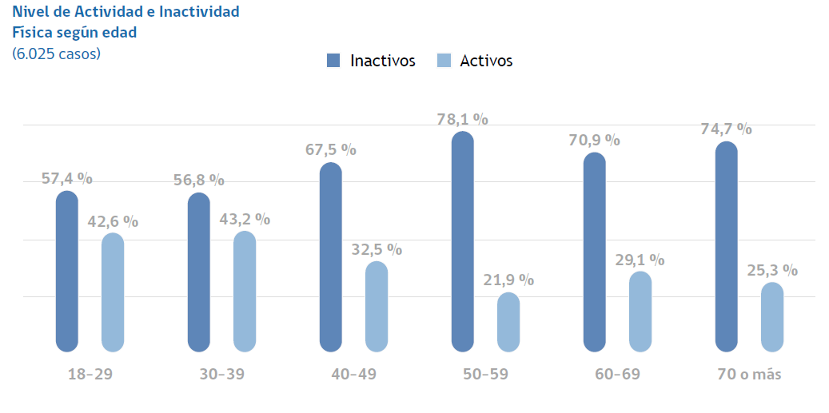
(Fuente: “Encuesta Nacional de Hábitos de Actividad Física y Deporte 2018 en población de 18 años y más”, Ministerio del Deporte).

1.- ¿Qué grupo etario presenta mayor y menor actividad física? ¿Cuáles podrían ser las razones de esto?

2.- ¿Cuáles son las razones que explican el aumento de personas inactivas en la población chilena?

3.- ¿Cuál es la tendencia que se observa en este gráfico?

4.- ¿Qué relación se puede establecer entre el nivel de actividad física y el estado nutricional de la población chilena?

5.- ¿Cuáles podrían ser los factores de riesgo que presenta la población al no realizar actividad física?

6.- ¿Quiénes son más inactivos en la población chilena: hombres o mujeres? ¿Cuáles son las razones de esto? Investiga.

NOTA: Recordar que ésta actividad debe realizarse en clases con su material y debe quedar en su bitácora y/o portafolio en forma señalada para que posteriormente sea evaluada según pauta de evaluacion. En caso de ausencia a evaluaciones de proceso estas seran evaluadas según calendario y temario.

Instituto Inmaculada de Concepc ion Valdivia
Departamento de Ciencias
Ciencias para la ciudadanía
Anabella Hurtado Barra

GUIA EJERCICIOS Nº 2-2

CAPACIDAD: RAZONAMIENTO LÓGICO
DESTREZAS: Analizar
VALOR: Libertad y Fe
ACTITUD: Responsabilidad y Participación
CONTENIDOS: UNIDAD 1: Actividad física, hipertensión, obesidad

ANALIZAR el nivel de actividad física, el estado nutricional y la hipertensión de la población chilena, así como también que muestren una valoración y cuidado por la salud y la integridad de las personas, evitando conducta de riesgo o problemas de salud cotdianos, destacando hechos relevantes con responsabilidad.

ANALIZAR los siguientes gráficos respondiendo algunas preguntas de sensibilización.
¿alguien cercano a ti tiene hipertensión u obesidad?

¿qué sientes tú frente a esta situación?, ¿conoces la realidad de Chile en estos temas?

ANALIZAR información y datos entregados por investigaciones realizadas por el Ministerio del Deporte y el Ministerio de Salud contestando las preguntas que se encuentran a continuación, enfatizando la participación.
Gráfico 2
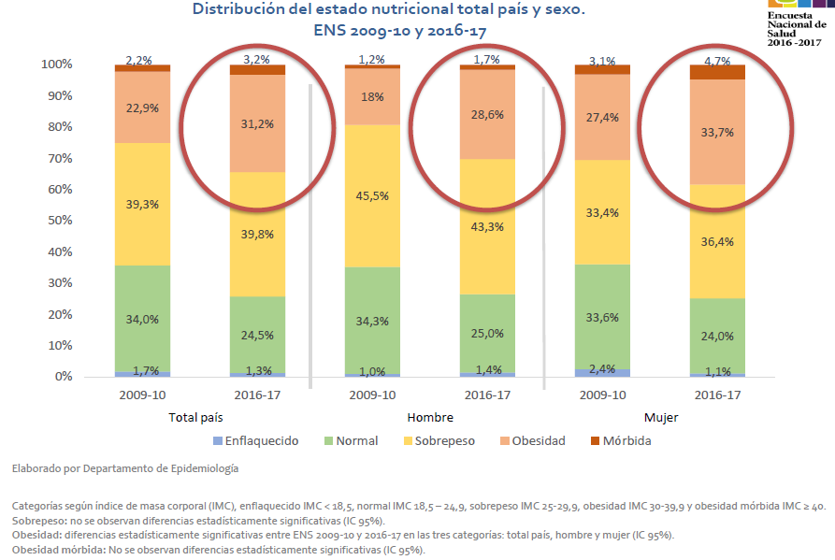
(Fuente: Encuesta Nacional de Salud 2016 – 2017 Primeros Resultados Departamento de Epidemiología, División de Planificación Sanitaria, Subsecretaría de Salud Pública, Santiago, noviembre 2017).
1.- ¿Cuáles son las razones que explican el aumento de personas con obesidad en la población chilena?
2.- ¿Que indican los círculos destacados en las infografías?
3.- ¿Qué relación se puede establecer entre el aumento de obesidad y la actividad física en la población
chilena?
4.- ¿Qué argumentos existen para explicar que las mujeres presenten mayor porcentaje de obesidad en comparación con los hombres?
5.- ¿Cómo se determina el estado nutricional de la población? Investiga.
6.- ¿Qué relación se puede establecer entre el consumo de cigarrillos y el aumento de personas obesas en la población chilena?
7.- ¿Es la obesidad un tabú en la realidad de las familias en Chile? Expliquen.
8.- ¿Cómo podríamos colaborar en que el estado nutricional de la población mejore?

NOTA: Recordar que ésta actividad debe realizarse en clases con su material y debe quedar en su bitácora y/o portafolio en forma señalada para que posteriormente sea evaluada según pauta de evaluacion. En caso de ausencia a evaluaciones de proceso estas seran evaluadas según calendario y temario.

Instituto Inmaculada concepción Valdivia
Departamento de Ciencias
Ciencias para la ciudadanía
Anabella Hurtado Barra

GUIA DE EJERCICIOS Nº 2-3

CAPACIDAD: RAZONAMIENTO LÓGICO
DESTREZAS: Analizar
VALOR: Libertad y Fe
ACTITUD: Responsabilidad y Participación
CONTENIDOS: UNIDAD 1: Actividad física, hipertensión, obesidad

ANALIZAR el nivel de actividad física, el estado nutricional y la hipertensión de la población chilena, así como también que muestren una valoración y cuidado por la salud y la integridad de las personas, evitando conducta de riesgo o problemas de salud cotdianos, destacando hechos relevantes con responsabilidad.

ANALIZAR los siguientes gráficos respondiendo algunas preguntas de sensibilización.
¿alguien cercano a ti tiene hipertensión u obesidad?

¿qué sientes tú frente a esta situación?,

¿conoces la realidad de Chile en estos temas?

ANALIZAR información y datos entregados por investigaciones realizadas por el Ministerio del Deporte y el Ministerio de Salud contestando las preguntas que se encuentran a continuación, enfatizando la participación.
Gráfico 3
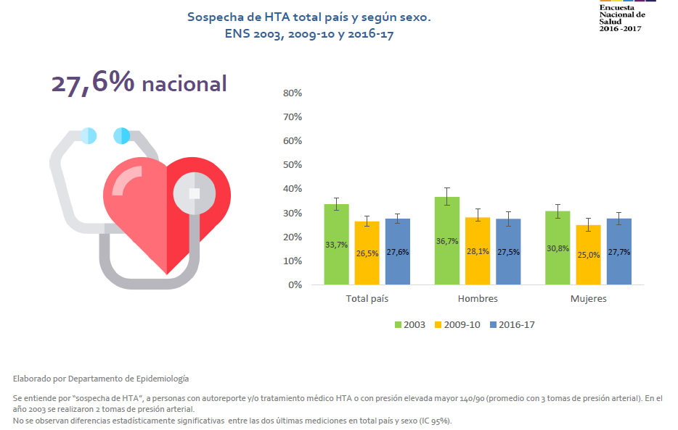

HTA: Hipertensión Arterial
(Fuente: Encuesta Nacional de Salud 2016 – 2017 Primeros Resultados Departamento de Epidemiología,

División de Planificación Sanitaria, Subsecretaría de Salud Pública, Santiago, noviembre 2017)
1.- ¿Qué se sabes sobre la hipertensión arterial?
2.- ¿Podrías tener HTA?,¿Por qué?
3.- ¿Cómo ha sido la evolución de la presencia de HTA en la población chilena a través del tiempo?
4.- ¿Cuáles son los factores de riesgo y factores de protección que presenta esta enfermedad?
5.- ¿Qué relación se puede establecer entre el aumento de obesidad y la sospecha de HTA en la población chilena?
6.- ¿Qué relación se puede establecer entre el nivel de actividad física y la presencia de HTA en la población chilena?

NOTA: Recordar que ésta actividad debe realizarse en clases con su material y debe quedar en su bitácora y/o portafolio en forma señalada para que posteriormente sea evaluada según pauta de evaluacion. En caso de ausencia a evaluaciones de proceso estas seran evaluadas según calendario y temario.

Instituto Inmaculada concepción Valdivia
Departamento de Ciencias
Ciencias para la ciudadanía
Anabella Hurtado Barra

GUIA DE EJERCICIOS Nº 2-4

CAPACIDAD: RAZONAMIENTO LÓGICO
DESTREZAS: Analizar
VALOR: Libertad y Fe
ACTITUD: Responsabilidad y Participación
CONTENIDOS: UNIDAD 1: Actividad física, hipertensión, obesidad

ANALIZAR el nivel de actividad física, el estado nutricional y la hipertensión de la población chilena, así como también que muestren una valoración y cuidado por la salud y la integridad de las personas, evitando conducta de riesgo o problemas de salud cotIdianos, con responsabilidad.

ANALIZAR los siguIentes gráficos respondiendo algunas preguntas de sensibilización.
¿alguien cercano a ti tiene hipertensión u obesidad?

¿qué sientes tú frente a esta situación?,

¿conoces la realidad de Chile en estos temas?

ANALIZAR información y datos entregados por investigaciones realizadas por el Ministerio del Deporte y el Ministerio de Salud contestando las preguntas que se encuentran a continuación, enfatizando la participación.

Gráfico 4
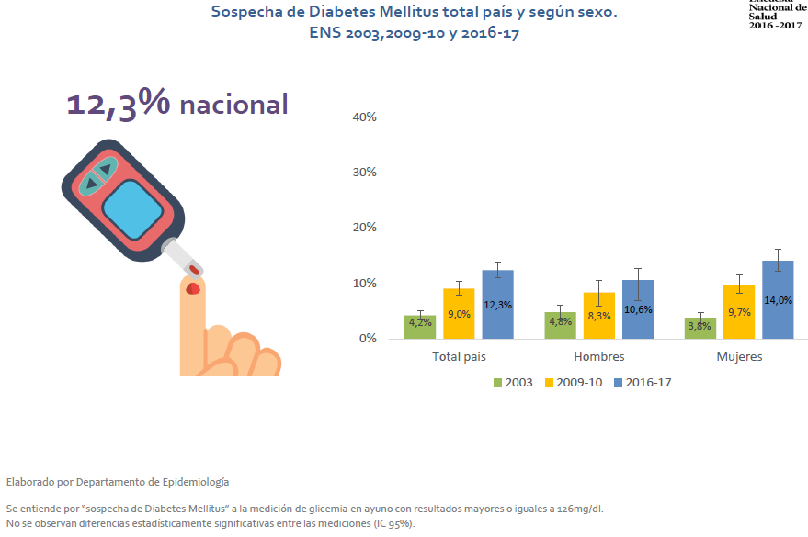

(Fuente: Encuesta Nacional de Salud 2016 – 2017 Primeros Resultados Departamento de Epidemiología,
División de Planificación Sanitaria, Subsecretaría de Salud Pública, Santiago, noviembre 2017)

¿Cómo ha sido la evolución de la sospecha de diabetes mellitus en la población chilena a través del tiempo?

De acuerdo al total país, ¿cuáles son las razones por las que la diabetes mellitus ha aumentado en el tiempo?

¿Por qué las mujeres presentan mayor porcentaje de sospecha de esta enfermedad en comparación con los hombres? ¿Cuáles podrían ser las razones de esto?

¿Qué relación se puede establecer entre el aumento de obesidad, actividad física, sospecha de HTA y diabetes mellitus en la población chilena?

¿Cuáles son los principales síntomas que presenta la diabetes mellitus? Investiga.

¿Cuál es el tratamiento utilizado para esta enfermedad? Investiga.

NOTA: Recordar que ésta actividad debe realizarse en clases con su material y debe quedar en su bitácora y/o portafolio en forma señalada para que posteriormente sea evaluada según pauta de evaluacion. En caso de ausencia a evaluaciones de proceso estas seran evaluadas según calendario y temario.

